**ប្រព័ន្ធគ្រប់គ្រងការលក់**

**មាតិការ**

1. គ្រ​ប់គ្រងការលក់
2. គ្រប់គ្រងការបង់ប្រាក់
3. គ្រប់គ្រងស្តុក
4. គ្រប់គ្រងការដឹកជញ្ជូន
5. គ្រប់គ្រងអតិថិជន
6. គ្រប់គ្រងឃ្លាំង
7. គ្រប់គ្រងគម្រោង
8. របាយការណ៍

**សេចក្ដីផ្ដើមស្ដីពីការប្រើប្រាស់ប្រព័ន្ធគ្រប់គ្រង់ទូទៅនៃការលក់**

1. **គ្រ​ប់គ្រងការលក់**
2. បញ្ជីរលក់ទំនិញ
3. បន្ថែមការលក់

មុខងារនៃការបន្ថែមការលក់នេះមានតួនាទីសម្រាប់បញ្ជាទិញទំនិញផ្សេងៗពីក្រុមហ៊ុនដើម្បីអាចប្រើប្រាស់មុខងារនេះបានសូមមើលការណែនាំដូចខាងក្រោម​៖

*“ទី១” សូមចុចលើបញ្ជីរលក់ទំនិញ => ព័ត៌មាននៃការលក់ =>រួចចុចលើប៊ូតុងបន្ថែម* 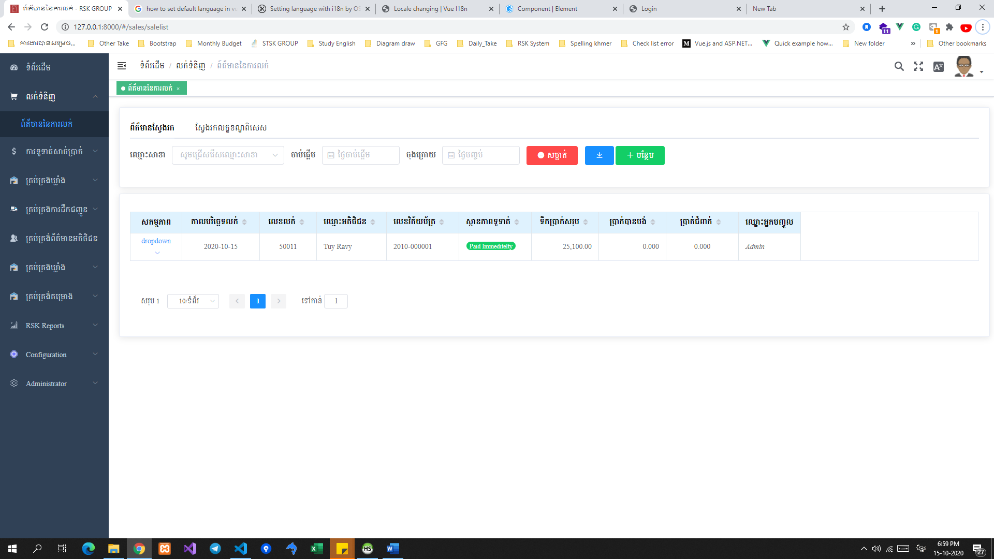

* ***ផ្ទាំងបន្ថែមការលក់***

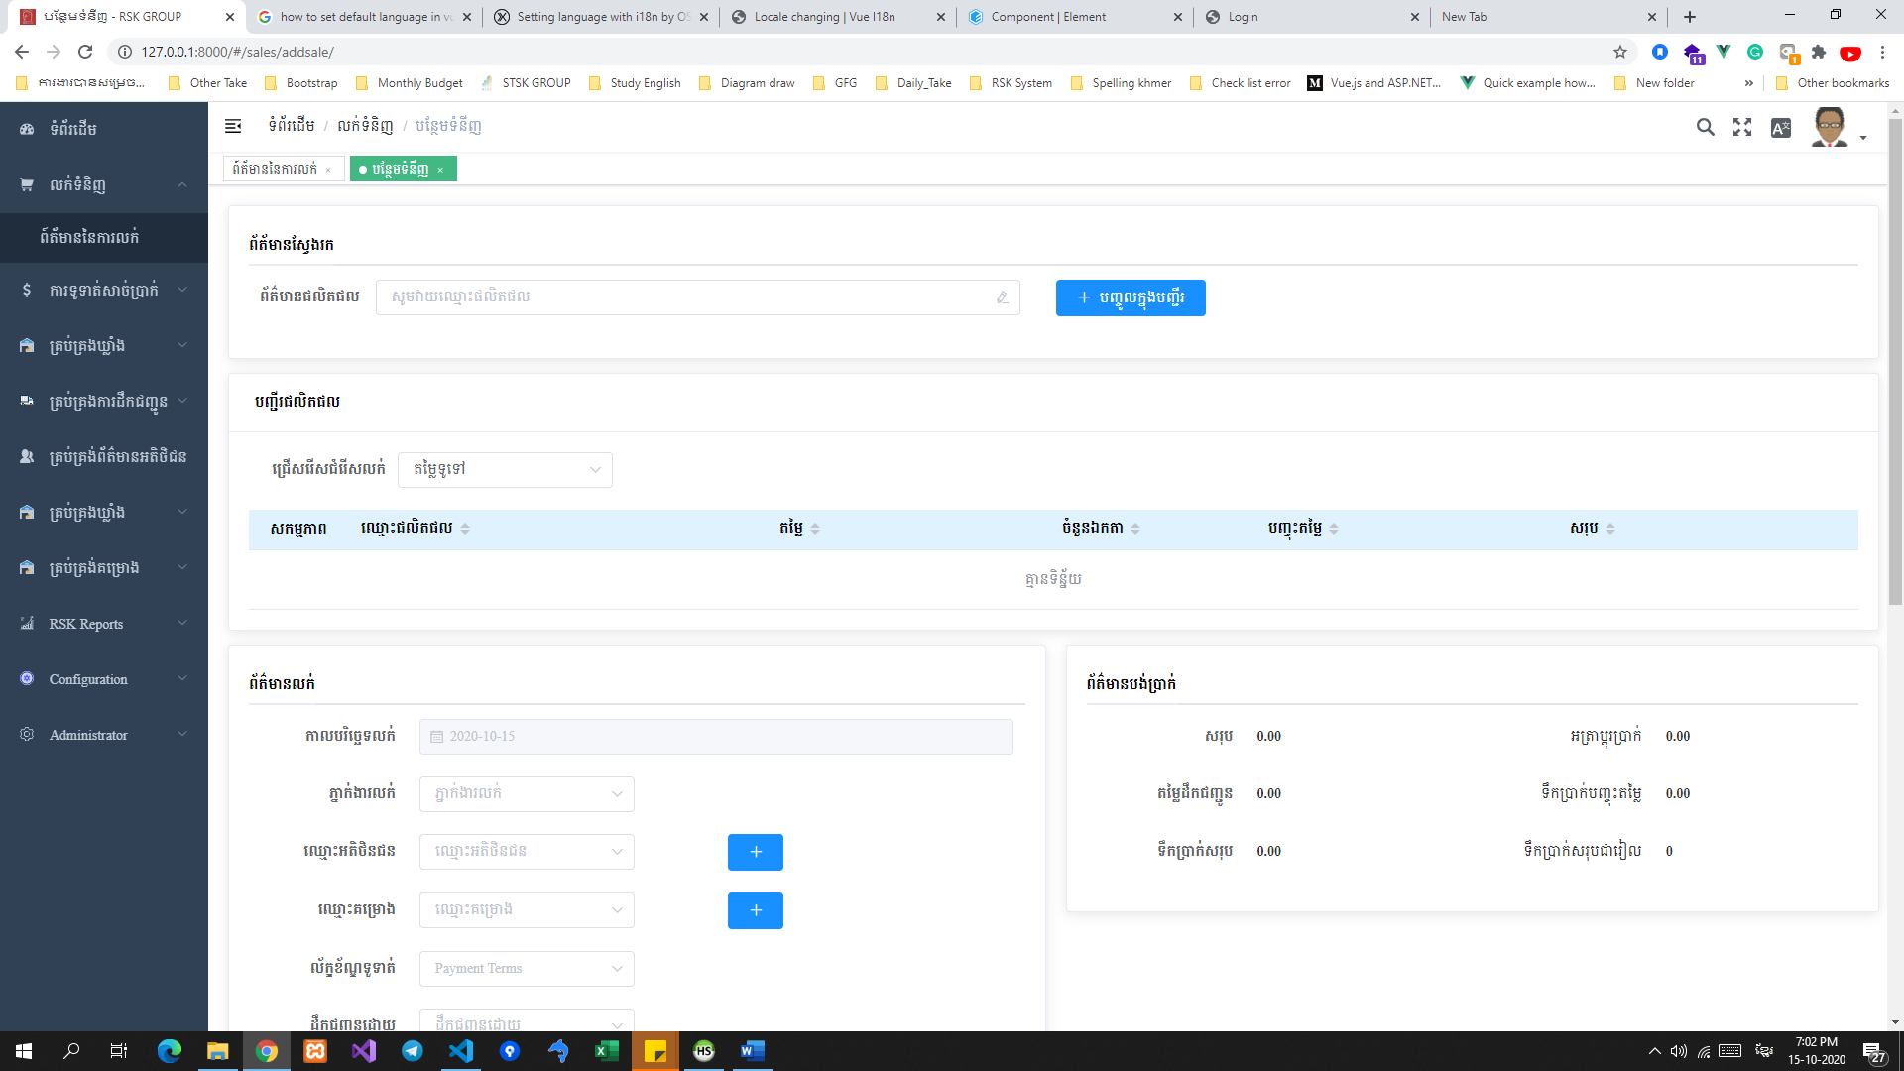

* ***ស្វែងរកផលិតផល***

ដើម្បីស្វែងរកព័ត៌មានផលិតផលយើងគ្រាន់តែយក Mouse ត្រង់ចំនុច ***“ព័ត៌មាន​ផលិតផល”*** ឬ វាយអក្សរ ពាក្យដែលជាឈ្មោះផលិតផលនោះវាហ្នឹងបង្ហាញព័ត៌មានផលិតផលដូចរូបខាងក្រោម៖

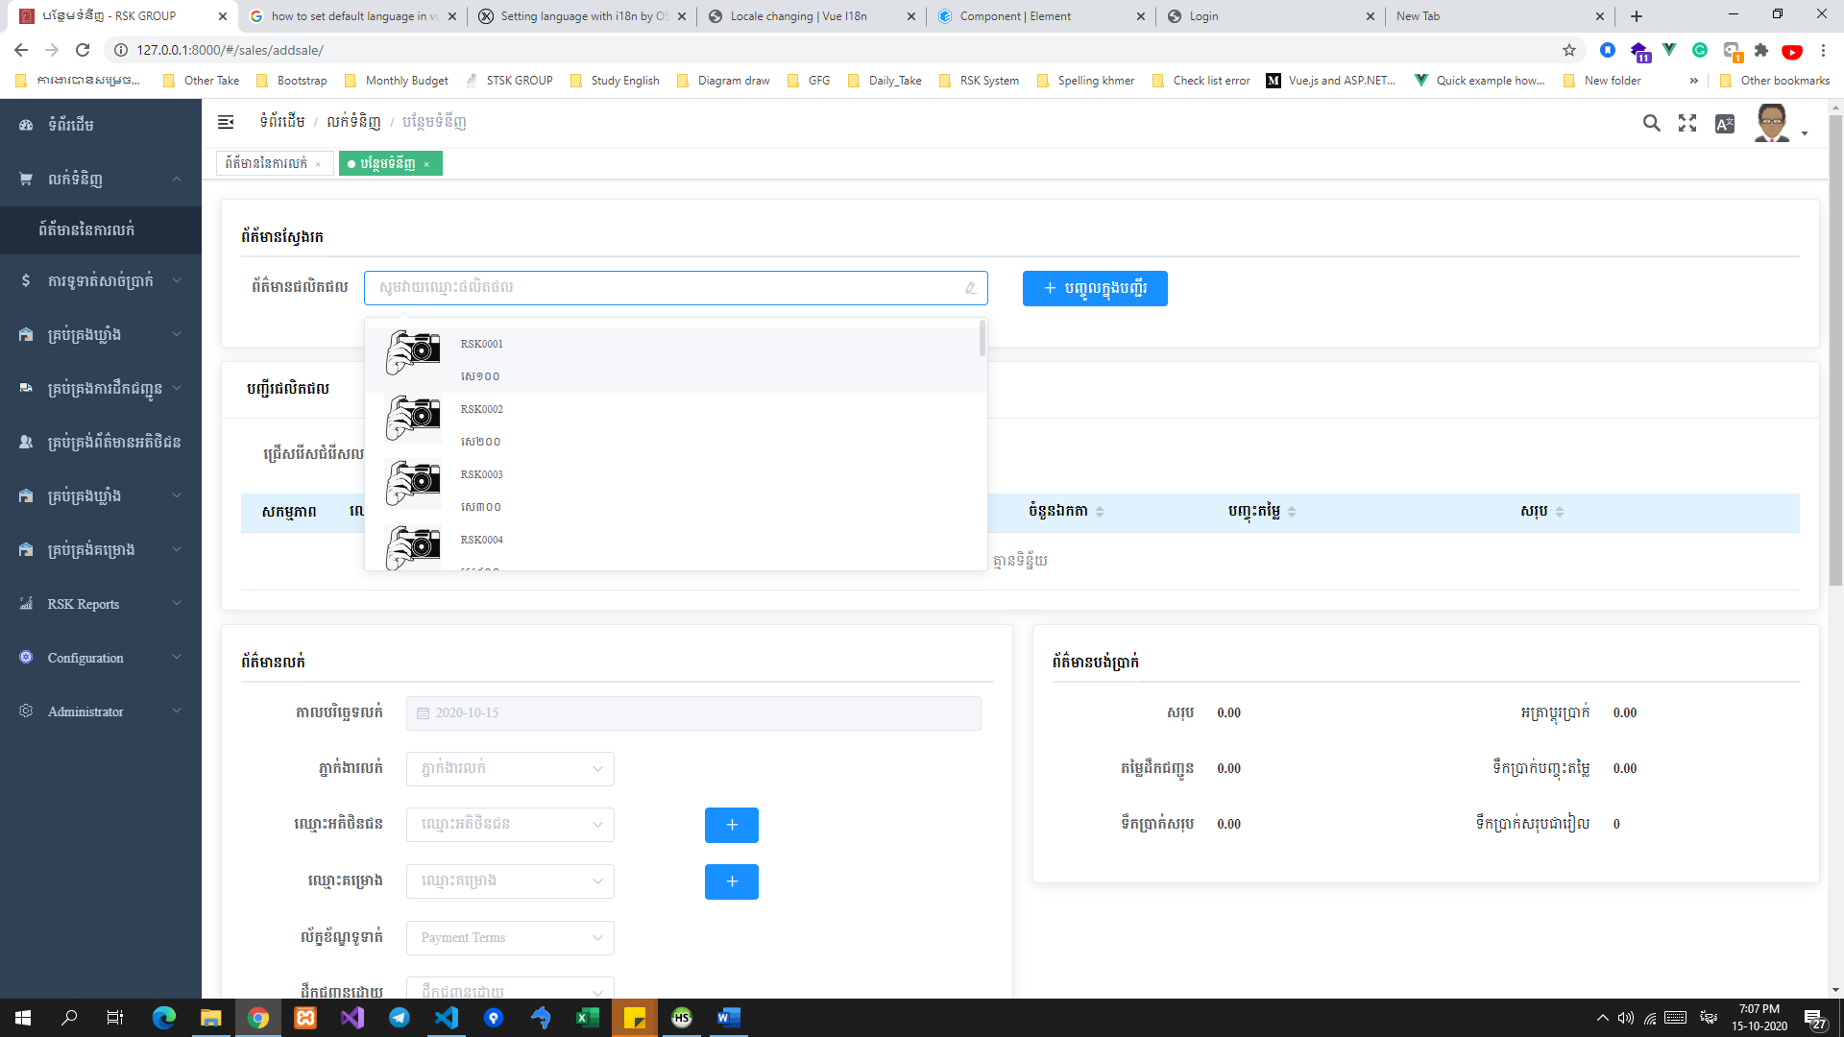

* 1. ជ្រើសរើសជំរើសលក់
  2. ព័ត៌មាននៃការលក់
  3. ព័ត៌មានបង់ប្រាក់

1. **គ្រប់គ្រងការបង់ប្រាក់**
2. បញ្ជីរអតិថិជនត្រូវបង់ប្រាក់
3. បញ្ចូលព័ត៌មានបង់ប្រាក់
4. **គ្រប់គ្រងស្តុក**
5. បញ្ជីរនៃស្ដុកទាំងអស់
6. បន្ថែមស្ដុកថ្មី
7. **គ្រប់គ្រងការដឹកជញ្ជូន**
   1. បញ្ជីរដឹកជញ្ជូន
   2. បង្កើតព័ត៌មានដឹកជញ្ជូន
8. **គ្រប់គ្រងអតិថិជន**

1.បញ្ជីរអតិថិជន

2.បង្កើតព័ត៌មានអតិថិជន

1. **គ្រប់គ្រងឃ្លាំង**
   1. បញ្ជីរឃ្លាំង
   2. បន្ថែមឃ្លាំង
2. **គ្រប់គ្រងគម្រោង**
   1. បញ្ជីរគម្រោង
   2. បន្ថែមគម្រោង
3. **របាយការណ៍**
   1. របាយការណ៍លក់
   2. របាយការណ៍ស្ដុក
   3. របាយការណ៍បង់ប្រាក់
   4. របាយការអតិថិជន
   5. របាយការគម្រោង
4. CONFIGRATION
5. ADMINITRATOR